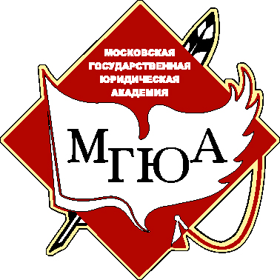
Министерство образования и науки Российской Федерации
федеральное государственное бюджетное образовательное учреждение высшего образования
«Московский государственный юридический университет
имени О.Е. Кутафина (МГЮА)»

ОТЧЕТНЫЕ МАТЕРИАЛЫ
ПО УЧЕБНОЙ ПРАКТИКЕ

КУЗНЕЦОВ ИЛЬЯ ДМИТРИЕВИЧ
_{(ФИО обучающегося)}

обучающегося 1 курса, 1 группы
очной формы обучения
Института публичного права и управления

Руководитель практики от Университета имени О.Е. Кутафина (МГЮА):
доцент Петров С.Г.
_{(должность, Фамилия И.О.)}

Результат рецензирования: ___________________________________________
(отчет допущен к защите / отчет признан неудовлетворительным)

Оценка по итогам аттестации по практике: ______________
_{(зачтено / не зачтено)}
«____» _____________________ ____________________________ / __________________________________________________
(дата) Подпись ФИО Руководителя практики от Университета

Инспектор: кабинет 550

Москва
2017

